她的礼物WP

1. 拖进kali执行

发现它在唱歌，过了一会报错退出

跟在ctfwiki上有一题很类似，<https://ctf-wiki.github.io/ctf-wiki/reverse/linux/ld_preload/>

2、ida打开，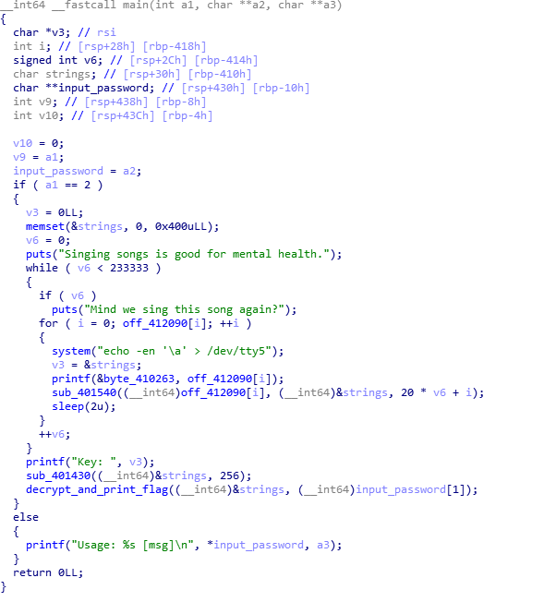

结构清晰明了

分析:

影响时间的主要因素在输出。

一开始怕循环次数会有影响就没改，

1. Patch Program

把循环中的puts printf system 全部nop掉

Handel中的exit nop掉

233333改成一个小一点的数字

4、

输入正确的参数 （空格需要用双引号， "However, someday, someone will find it."） 即可